Plan de travail du Vendredi 29 Mai

Français

Lecture 15 mn au moins.

N’oubliez pas que si votre livre prêté est fini, vous pouvez un choisir un dans votre bibliothèque ou bien en télécharger un sur le site que je vous ai proposé:

<https://litterature-jeunesse-libre.fr/bbs/>

Dictée :

Préparer la dictée G11 page 45 du livre de français. Il y a d’abord une liste de mots à savoir écrire (s’entraîner sur l’ardoise ou au brouillon), puis le texte à recopier une fois au brouillon.

Laissez-lui ensuite quelques minutes pour bien relire le texte.

Vous pouvez ensuite lui dicter, il copie au crayon à papier en sautant des lignes dans le cahier rose.

Une fois copiée, laissez-lui un temps pour « aller à la chasse aux fautes ».

Vous pouvez ensuite souligner les erreurs au crayon et lui demander d’essayer de trouver ses erreurs seul.

Puis il peut avoir le texte sous les yeux, se corriger au stylo vert (en soulignant les fautes et corrigeant en dessous)

Vocabulaire :

Tu peux réviser les synonymes en regardant la vidéo suivante :

<https://www.lumni.fr/video/les-synonymes#containerType=folder&containerSlug=les-fondamentaux-vocabulaire>

Faire les deux exercices suivants dans le cahier rose :

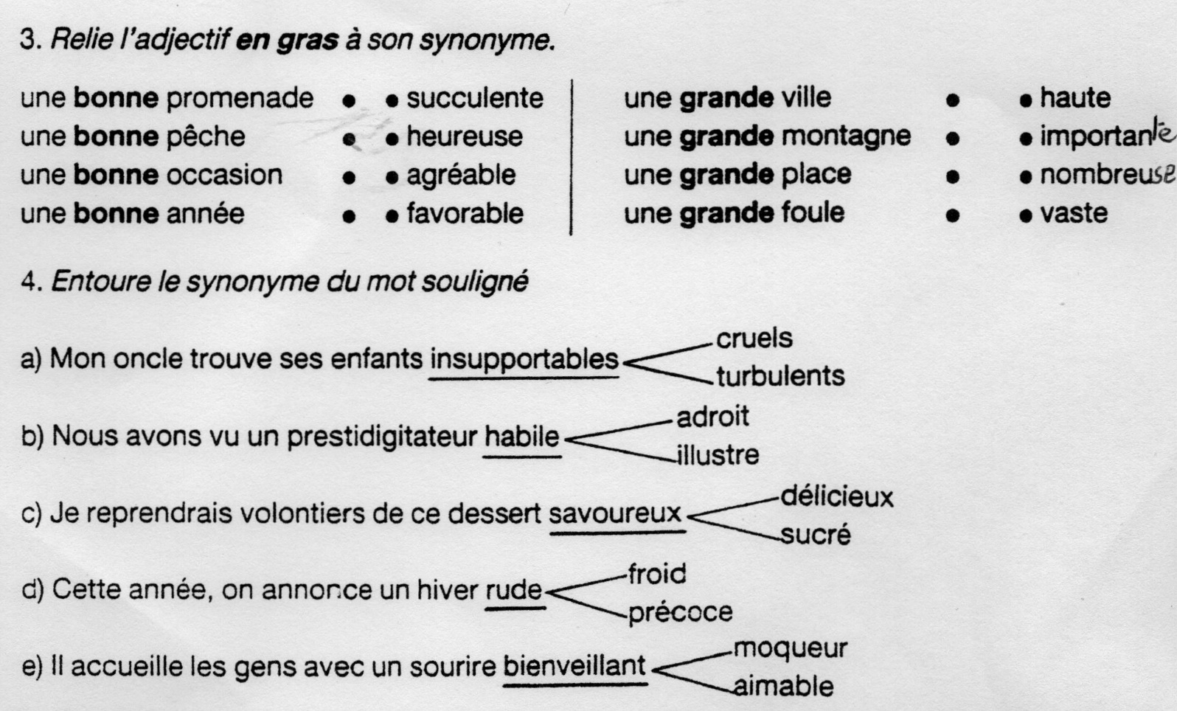

Mathématiques

Calcul mental :

Aller 10 minutes sur le site de

<https://calculatice.ac-lille.fr/serveur/main.php>

Puis revoir les tables de multiplication, tu peux les réviser sur le site :

<https://www.logicieleducatif.fr/math/calcul/tablesmultiplication.php>

Pose et effectue ensuite dans le cahier rose les opérations suivantes :

8 570 – 951 =

6 542 x 6 =

8 501 x 7 =

Puis sans les poser, effectue en ligne dans le cahier rose :

200 x 40 =

50 x 300 =

60 x 60 =

80 x 200 =

Problèmes :

Relis la leçon page 44 du livre de maths, puis

Fais le problème 15 page 45 dans le cahier rose.

Arts visuels

Découvre qui est Loretta Grayson :

<https://monecole.fr/wp-content/uploads/2015/09/fiche-artiste-Loretta-Grayson-merci-%C3%A0-Audrey.pdf>

**L’arbre**

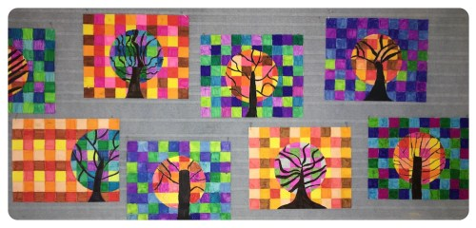

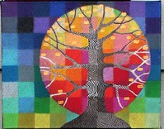

Sur une feuille blanche, tracer le quadrillage à la règle (tous les 2,5 cm)

Au centre de la feuille, on trace un cercle de rayon 7 cm (c’est la taille de l’écartement du compas, tu utilises une règle pour le mesurer)

Pour ceux qui ont trop de mal à faire le quadrillage et le cercle, en voici un tout prêt à imprimer :

<http://ekladata.com/pq463xfxsgyS8itOBCTPk1opuhE/couleurs_chaudes_froides_arbre.pdf>

Une fois le quadrillage et le cercle tracés, l’élève dessine un arbre dont le tronc touche le bas de la feuille. Les branches, elles, sont contenues dans l’espace du cercle. Attention, il faut bien préciser que les branches doivent toucher le cercle. Certains élèves choisiront des branches très fines composées d’un seul trait, d’autres des branches épaisses, ou même parfois tracées à la règle… peu importe !

Ensuite, c’est le passage à la couleur : on choisit de mettre les couleurs chaudes à l’intérieur du cercle et les couleurs froides à l’extérieur, ou l’inverse. On alterne les couleurs comme on le souhaite, la seule consigne étant que 2 cases de la même couleur ne se doivent pas se toucher. On peut utiliser les feutres, les crayons de couleurs ou même la peinture si on le souhaite.

Petit rappel nécessaire sur les couleurs :

Une couleur primaire est une couleur que l’on ne peut pas obtenir par un mélange.

Il y en a trois. À partir des trois couleurs primaires, on peut obtenir la plupart des couleurs.

Une couleur secondaire est le mélange obtenu à partir de deux couleurs primaires.

Le noir et le blanc sont des non-couleurs.

*On divise les couleurs en deux groupes :*

Les couleurs chaudes : le rouge, le jaune, le orange…

Les couleurs froides : le bleu, le vert, le violet…

Quand tu auras finis ton œuvre, prends-la en photo et envoie-la sur ma boîte mail que je puisse l’exposer sur le blog de l’école.

Si tu n’as pas le temps de la finir aujourd’hui, tu peux la terminer ce week-end.